LỢI ÍCH CỦA VIỆC TƯ VẤN XÉT NGHIỆM SỚM HIV, VẬN ĐỘNG NHỮNG NGƯỜI CÓ NGUY CƠ CAO XÉT NGHIỆM HIV ĐỊNH KỲ.

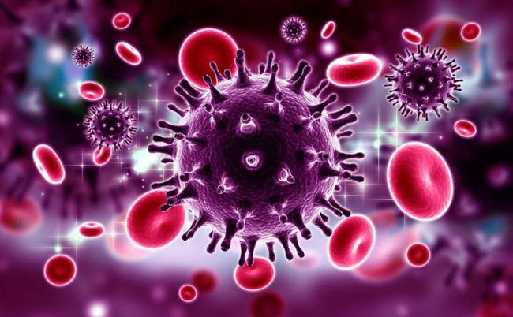
HIV là một loại vi rút gây suy giảm miễn dịch ở người, nó tấn công và phá hủy dần hệ thống miễn dịch của cơ thể, làm cho cơ thể không còn khả năng chống lại các tác nhân gây bệnh, dẫn đến tử vong. Chính vì vậy, việc tư vấn xét nghiệm sớm HIV và xét nghiệm định kỳ với nhóm có hành vi nguy cơ cao sẽ là giải pháp dự phòng lây nhiễm hiệu quả.
Mặc dù vi rút HIV có nguy cơ lây nhiễm cao, nhưng trên thực tế, tỷ lệ người dân đi xét nghiệm sớm HIV còn rất thấp. Nguyên nhân chủ yếu là sợ bị kỳ thị nên nhiều người thuộc nhóm có nguy cơ cao lây nhiễm HIV ngại không xét nghiệm để có những biện pháp dự phòng.
Người có hành vi tiêm chích ma túy, quan hệ tình dục đồng giới, quan hệ tình dục với nhiều người cần đi làm xét nghiệm HIV định kỳ 6 đến 12 tháng/lần. Đối với những người đã từng có những hành vi như: Dùng chung kim tiêm với người nghiện ma túy, có quan hệ tình dục không an toàn với người nhiễm HIV cũng cần phải xét nghiệm HIV ít nhất một lần. Việc xét nghiệm HIV sớm có thể biết tình trạng nhiễm HIV của bản thân để chủ động có kế hoạch chăm sóc sức khỏe phù hợp, giảm nguy cơ lây lan vi rút sang người khác, trong đó có vợ/chồng và cả con cái".
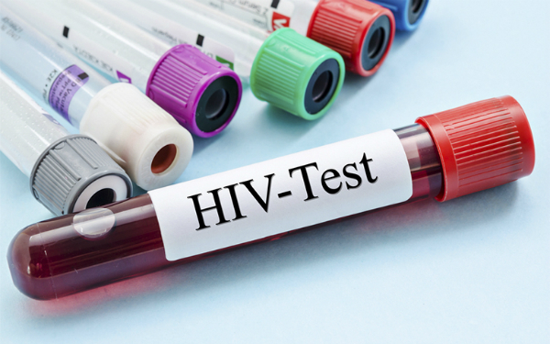
Lợi ích của việc xét nghiệm sớm phát hiện dương tính với HIV, người bệnh sẽ được tư vấn và điều trị sớm nhất, đồng thời, nhận được các hỗ trợ về y tế khi cần thiết. Được tư vấn và điều trị sớm sẽ đồng nghĩa với việc điều trị mang lại hiệu quả hơn, giúp người bệnh duy trì sức khỏe, kéo dài tuổi thọ và sống có ích cho gia đình, cộng đồng. Cùng với đó, việc tư vấn xét nghiệm HIV sớm sẽ giúp người bệnh giảm nhiều chi phí trong quá trình điều trị. Bởi khi hệ miễn dịch của người nhiễm HIV chưa bị suy giảm nặng, cơ thể còn khỏe, người nhiễm vi rút HIV sẽ không bị mắc các bệnh nhiễm trùng cơ hội. Do đó, họ không cần phải tốn kém tiền bạc cho việc điều trị các bệnh nhiễm trùng. Còn nếu để bệnh nặng, người bệnh có thể mắc các bệnh nhiễm trùng cơ hội và các biến chứng của nhiễm HIV gồm các bệnh về đường tiêu hóa (tiêu chảy mạn tính, sút cân và suy kiệt), bệnh về phổi (viêm phổi do vi khuẩn - gồm cả lao, vi rút và nấm), bệnh về miệng (lở loét miệng do herpes, do nấm),bệnh về da (phát ban, zona, ghẻ và u mềm), hay bệnh về thần kinh (viêm não, màng não, u não)... Việc điều trị HIV là điều trị cả đời, nếu dừng điều trị, vi rút sẽ tiếp tục sao chép trở lại. Người nhiễm HIV cần phải luôn uống thuốc đúng giờ, đúng liều, đúng cách, đúng phác đồ và đều đặn hàng ngày theo chỉ dẫn. Nếu điều trị không tuân thủ tốt phác đồ, vi rút có thể kháng thuốc và việc điều trị ARV trở nên vô hiệu.

